Министерство образования Российской Федерации
Уфимский Государственный Авиационный Технический Университет
Кафедра Теоретические Основы Электроники

Курсовая работа по
Основам Теории Цепей

Выполнил:
студент группы ТКС-201
Кутлуяров Р. В.
Проверила:
Медведева Л.С.

Часть 1. Расчёт сложной электрической цепи постоянного тока
Вариант №7.
Исходные данные:
Е1(04)= -10
E6(25)=-20
R1(41)=20
R2(03)=10
R3(31)=70
R4(12)=60
R5(32)=10
R6(50)=80
J3(03)= -5

1. Схема электрической цепи.
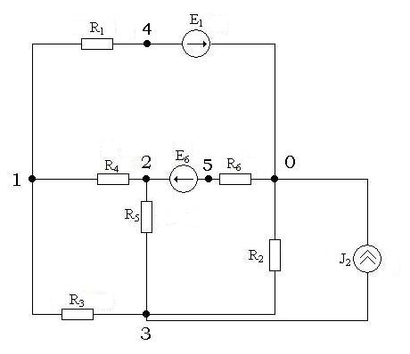

2. Ориентированный граф схемы

Дерево графа
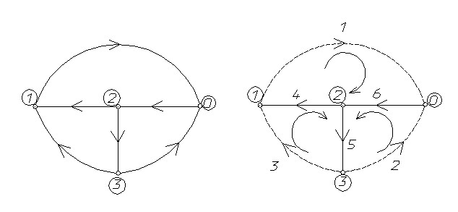

3.Топологические матрицы схемы.
Матрица соединений А:
 | 1 | 2 | 3 | 4 | 5 | 6
1 | -1 | 0 | 1 | 1 | 0 | 0
2 | 0 | 0 | 0 | -1 | -1 | 1
3 | 0 | -1 | -1 | 0 | 1 | 0
Матрица главных контуров В:
 | 1 | 2 | 3 | 4 | 5 | 6
1 | 1 | 0 | 0 | 1 | 0 | 1
2 | 0 | 1 | 0 | 0 | 1 | 1
3 | 0 | 0 | 1 | -1 | 1 | 0
4. Проверяем соотношение АВ^{Т}=0:
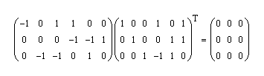
Равенство верно.

5. Уравнения по первому и второму законам Кирхгофа в алгебраической и матричной форме.
1) Первый закон Кирхгофа в матричной форме: АI = -AJ.

$I=\left(\begin{matrix}I_{1} \\ I_{2} \\ I_{3} \\ I_{4} \\ I_{5} \\ I_{6}\end{matrix}\right)$-матрица-столбец неизвестных токов; $J=\left(\begin{matrix}0 \\ J_{2} \\ 0 \\ 0 \\ 0 \\ 0\end{matrix}\right)$-матрица-столбец источников токов

$$\left(\begin{matrix}−1 & 0 & 1 & 1 & 0 & 0 \\ 0 & 0 & 0 & −1 & −1 & 1 \\ 0 & −1 & −1 & 0 & 1 & 0\end{matrix}\right)∗\left(\begin{matrix}I_{1} \\ I_{2} \\ I_{3} \\ I_{4} \\ I_{5} \\ I_{6}\end{matrix}\right)=−\left(\begin{matrix}−1 & 0 & 1 & 1 & 0 & 0 \\ 0 & 0 & 0 & −1 & −1 & 1 \\ 0 & −1 & −1 & 0 & 1 & 0\end{matrix}\right)∗\left(\begin{matrix}0 \\ J_{2} \\ 0 \\ 0 \\ 0 \\ 0\end{matrix}\right)$$
Перемножая соответствующие матрицы, получаем алгебраическую форму первого закона Кирхгофа:
-I₁+I₃+I₄=0
-I₄-I₅+I₆=0
-I₂-I₃+I₅=J₂

2) Второй закон Кирхгофа в матричной форме:
ВU = BE.

$$\left(\begin{matrix}1 & 0 & 0 & 1 & 0 & 1 \\ 0 & 1 & 0 & 0 & 1 & 1 \\ 0 & 0 & 1 & −1 & 1 & 0\end{matrix}\right)∗\left(\begin{matrix}R_{1}{\text{ I}}_{1} \\ R_{2}{\text{ I}}_{2} \\ R_{3}{\text{ I}}_{3} \\ R_{4}{\text{ I}}_{4} \\ R_{5}{\text{ I}}_{5} \\ R_{6}{\text{ I}}_{6}\end{matrix}\right)=\left(\begin{matrix}1 & 0 & 0 & 1 & 0 & 1 \\ 0 & 1 & 0 & 0 & 1 & 1 \\ 0 & 0 & 1 & −1 & 1 & 0\end{matrix}\right)∗\left(\begin{matrix}E_{1} \\ 0 \\ 0 \\ 0 \\ 0 \\ E_{6}\end{matrix}\right)$$

Перемножая соответствующие матрицы, получаем алгебраическую форму второго закона Кирхгофа:
R₁ I₁ + R₄ I₄ + R₆ I₆ = E₁ + E₆
R₂ I₂ + R₅ I₅ + R₆ I₆ = E₆
R₃ I₃ – R₄ I₄ + R₅ I₅ = 0

6.Определение токов в контуре методом контурных токов.
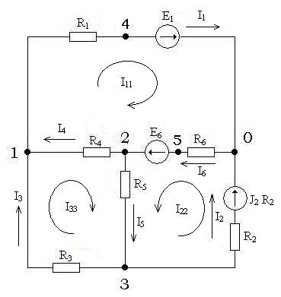
I₁₁ , I₂₂ , I₃₃ – контурные токи
В матричной форме – R_{kk} I_{kk} = E_{kk}
I_{kk} –матрица – столбец неизвестных контурных токов:
$$I_{\text{kk}}=\left(\begin{matrix}I_{\text{11}} \\ I_{\text{22}} \\ I_{\text{33}}\end{matrix}\right)$$
Е_{kk}- матрица – столбец контурных ЭДС:
$$E_{\text{kk}}=\left(\begin{matrix}E_{\text{11}} \\ E_{\text{22}} \\ E_{\text{33}}\end{matrix}\right)$$
Собственные ЭДС контуров
E₁₁ = E₁ + E₆ = 30
E₂₂ = J₂ R₂ + E₆ = 70
E₃₃ = 0

Матрица контурных сопротивлений:
$$R_{\text{kk}}=\left(\begin{matrix}R_{\text{11}} & R_{\text{12}} & R_{\text{13}} \\ R_{\text{21}} & R_{\text{22}} & R_{\text{23}} \\ R_{\text{31}} & R_{\text{32}} & R_{\text{33}}\end{matrix}\right)$$
R₁₁ = R₁ + R₄ + R₆ = 160
R₂₂ = R₂ + R₆ + R₅ = 100
R₃₃ = R₃ + R₄ + R₅ = 140
R₁₂ = R₂₁ = R₆ = 80
R₁₃ = R₃₁ = -R₄ = -60
R₂₃ = R₃₂ = R₅ = 10

Подставляем найденные значения в произведение R_{kk} I_{kk} = E_{kk}.
$\left(\begin{matrix}\text{160} & \text{80} & −\text{60} \\ \text{80} & \text{100} & \text{10} \\ −\text{60} & \text{10} & \text{140}\end{matrix}\right)\left(\begin{matrix}I_{\text{11}} \\ I_{\text{22}} \\ I_{\text{33}}\end{matrix}\right)=\left(\begin{matrix}\text{30} \\ \text{70} \\ 0\end{matrix}\right)$.
160I₁₁ + 80I₂₂ - 60I₃₃ = 30
80I₁₁ + 100I₂₂ + 10I₃₃ = 70
-60I₁₁ + 10I₂₂ + 140I₃₃ = 0

Решая методом Гаусса данную систему, получаем
I₁₁= -0,46904
I₂₂ = 1,1032
I₃₃ = -0,27982

I₁= I₁₁= -0,46904(A)
I₂= I₂₂ - J₂ = -3,8968(A)
I₃= I₃₃ = -0,27982(A)
I₄= I₁₁ – I₃₃ = -0,18922(A)
I₅= I₂₂+I₃₃ = 0,82338(A)
I₆= I₁₁+I₂₂ = 0,63416(A)

7.Определение токов в ветвях схемы методом узловых потенциалов.
Данный метод основан на I законе Кирхгофа и на обобщенном законе Ома.

Уравнение в матричной форме g_{kk} φ_{kk} = J_{kk}, где
$g_{\text{kk}}=\left(\begin{matrix}g_{\text{11}} & g_{\text{12}} & g_{\text{13}} \\ g_{\text{21}} & g_{\text{22}} & g_{\text{23}} \\ g_{\text{31}} & g_{\text{32}} & g_{\text{33}}\end{matrix}\right)$-квадратичная матрица узловых проводимостей
g₁₁, g_{22,} g₃₃- собственные проводимости узлов:
g₁₁= g₁+g₃+g₄=0,08095 (См)
g₂₂=g₄+g₅+g₆=0,12917 (См)
g₃₃=g₂+g₃+g₅=0,21429 (См)
Все взаимные проводимости отрицательны:
g₁₂=g₂₁= -g₄= -0,01667 (См)
g₁₃=g₃₁= -g₃= -0,01429 (См)
g₂₃=g₃₂= -g₅= -0,1 (См)

φ_{kk} - матрица-столбец неизвестных потенциалов:
$ϕ_{k}=\left|\begin{matrix}ϕ_{\text{kk}} \\ ϕ_{\text{kk}} \\ ϕ_{\text{kk}}\end{matrix}\right|,$ φ₀=0
J_{kk} – матрица – столбец узловых токов:
$J_{\text{kk}}=\left|\begin{matrix}J_{\text{kk}} \\ J_{\text{kk}} \\ J_{\text{kk}}\end{matrix}\right|=\left|\begin{matrix}{\text{-E}}_{1}g_{1} \\ E_{6}g_{6} \\ {\text{-J}}_{2}\end{matrix}\right|=\left|\begin{matrix}−0,5 \\ 0,\text{25} \\ −5\end{matrix}\right|$ (А).
Подставляем найденные матрицы в произведение g_{kk} φ_{kk} = J_{kk}, получаем систему:
0б08095 φ₁ – 0,01667 φ₂ – 0,01429 φ₃ = -0,5
-0,01667 φ₁ + 0,12917 φ₂ – 0,1 φ₃ = 0,25
-0,01429 φ₁ – 0,1 φ₂ + 0,21429 φ₃ = -5
Решаем методом Гаусса данную систему и получаем:
φ₁ = -19,385 (В)
φ₂ = -30,734 (В)
φ₃ = -38,968 (В)
Истинные токи определяются по обобщённому закону Ома:
I₁ = (φ₁+E₁)g₁=-0,46925 (A)
I₂ = (φ₃)g₂= -3,8968 (A)
I₃ = (φ₃- φ₁)g₃= -0,27976 (A)
I₄ = (φ₂- φ₁)g₄= -0,18915 (A)
I₅ = (φ₂- φ₃)g₅= 0,8234 (A)
I₆ = (-φ₂+E₆)g₆= 0,63418 (A).

8.Проверка правильности расчетов по законам Кирхгофа.
Выше была получена система уравнений в алгебраической и матричной формах:

R₁ I₁ + R₄ I₄ + R₆ I₆ = E₁ + E₆
R₂ I₂ + R₅ I₅ + R₆ I₆ = E₆
R₃ I₃ – R₄ I₄ + R₅ I₅ = 0
-I₁+I₃+I₄=0
-I₄-I₅+I₆=0
-I₂-I₃+I₅=J₂
Получаем систему, которую решаем методом Гаусса:
$$\left(\begin{matrix}\text{20} & 0 & 0 & \text{60} & 0 & \text{80} & \text{30} \\ 0 & \text{10} & 0 & 0 & \text{10} & \text{80} & \text{20} \\ 0 & 0 & \text{70} & −\text{60} & \text{10} & 0 & 0 \\ −1 & 0 & 1 & 1 & 0 & 0 & 0 \\ 0 & 0 & 0 & −1 & −1 & 1 & 0 \\ 0 & −1 & −1 & 0 & 1 & 0 & 5\end{matrix}\right)$$
получаем:
I₁= -0,46904(A)
I₂= -3,8968(A)
I₃= -0,27982(A)
I₄= -0,18922(A)
I₅= 0,82339(A)
I₆= 0,63417(A)
Эти значения совпадают со значениями, полученными с помощью методов МКТ, МУП, следовательно, расчёты верны.

9.Баланс мощностей.
Баланс мощностей является следствием закона сохранения энергии и является критерием проверки правильности полученных результатов.
$\sum_{k}{E_{k}I_{k}}+\sum_{k}{J_{k}U_{k}}=\sum_{k}{R_{k}I_{k}^{2}}$,
причём суммы в левой части равенства алгебраические, а сумма в правой – арифметическая.
E₁ I₁ + E₆ I₆ + J₂ (-φ₃ ) = $\sum_{i=1}^{6}{R_{i}I_{i^{2}}}$
10*(-0,46904)+20*0,63416+5*38,968 = 202,8328 20*0,46904^2+10*3,8968^2+70*0,27982^2+60*0,18922^2+10*0,82338^2+80*0,63416^2 = = 202,831930296
Таким образом, наши расчёты верны.

10. Потенциальная диаграмма для контура 0-5-2-1-4-0:

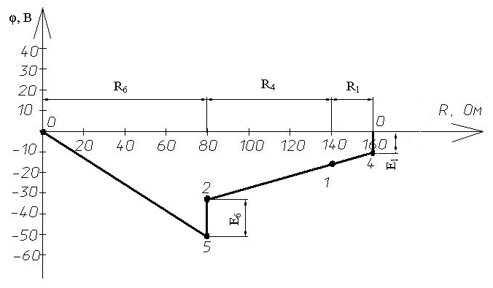

11.Расчёт тока I₁ методом эквивалентного генератора.
1) Определяем сопротивление генератора R_{г}.
Для получения ПД все источники ЭДС закорачиваем, источники тока размыкаем, получаем:
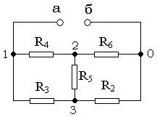
Преобразовываем треугольник в звезду:
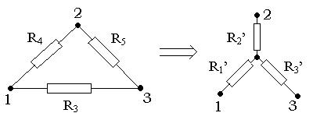
$R_{1}^{'}=\frac{R_{4}R_{3}}{R_{3}+R_{4}+R_{5}}$=30(Ом), $R_{2}^{'}=\frac{R_{4}R_{5}}{R_{3}+R_{4}+R_{5}}$= 4.29(Ом), $R_{3}^{'}=\frac{R_{3}R_{5}}{R_{3}+R_{4}+R_{5}}$=5(Ом).

В результате преобразований получаем следующую цепь.
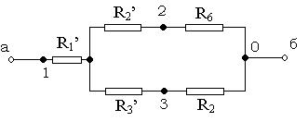
$$R_{0}=\frac{(R_{6}+R_{2}^{1})(R_{2}+R_{3}^{1})}{R_{6}+R_{2}+R_{2}^{1}+R_{3}^{1}}+R_{1}^{1}=\frac{(\text{80}+4,\text{29})(\text{10}+5)}{\text{80}+\text{10}+4,\text{29}+5}+\text{30}=R_{г}=\text{42},\text{734}(\text{Ом})$$

2) Определяем ЭДС генератора
с помощью метода узловых потенциалов (φ₀=0).
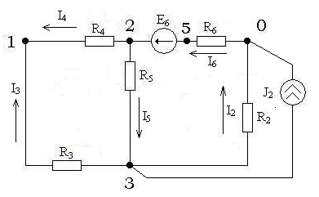

Аналогично приведённому выше расчёту методом узловых потенциалов получаем:

$$ϕ_{1}\left(\frac{1}{R_{4}}+\frac{1}{R_{3}}\right)−\frac{ϕ_{2}}{R_{4}}−\frac{ϕ_{3}}{R_{3}}=0$$
$$−\frac{ϕ_{1}}{R_{4}}+ϕ_{2}\left(\frac{1}{R_{4}}+\frac{1}{R_{6}}+\frac{1}{R_{5}}\right)−\frac{ϕ_{3}}{R_{5}}=\frac{E_{6}}{R_{6}}$$
$−\frac{ϕ_{1}}{R_{3}}−\frac{ϕ_{2}}{R_{5}}+ϕ_{3}\left(\frac{1}{R_{2}}+\frac{1}{R_{3}}+\frac{1}{R_{5}}\right)=−J_{2}$,
подставляем числовые значения:
0,03095 φ₁ – 0,01667 φ₂ – 0,01429 φ₃ = 0
-0,01667 φ₁ + 0,12917 φ₂ – 0,1 φ₃ = 0,25
-0,01429 φ₁ – 0,1 φ₂ + 0,21429 φ₃ = -5
Решаем данную систему методом Гаусса и получаем:
φ₁ = -39,442 (В)
φ₂ = -36,408 (В)
φ₃ = -42,953 (В)
U_{хх}= φ₁- φ₀= -39,442 (В)
Е_{г}= φ₁- φ₀+Е₁= -29,442(В)

3)Рассчитаем ток I₁:
$$I_{1}=\frac{E_{г}}{R_{г}+R_{1}}=−0,\text{46931}(A)$$
Полученное значение совпадает с рассчитанным выше значением силы тока.

Схема со значениями токов, рассчитанными с помощью приложения Electronics Workbench (обозначения на схеме согласно версии 5.12) и истинным направлением токов.
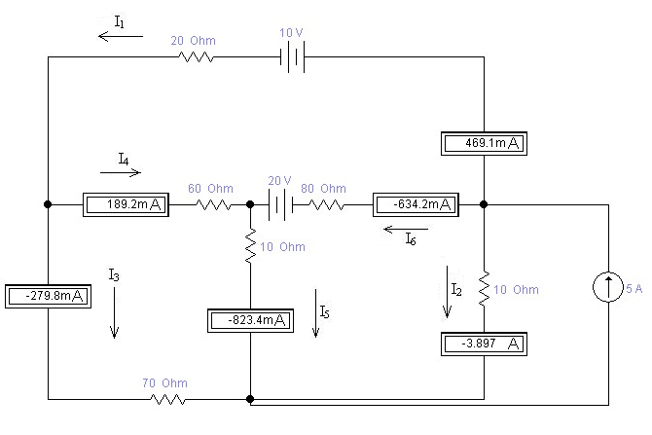

Вывод: в ходе данной расчётно-графической работы я выполнил анализ электрической цепи постоянного тока и рассчитал токи в её ветвях различными методами: методом контурных токов, методом узловых потенциалов, методом эквивалентного генератора. В ходе работы мною была построена потенциальная диаграмма для контура, содержащего 2 ЭДС. Проверка полученных данных была осуществлена с помощью законов Кирхгофа и баланса мощностей. Результаты, полученные различными методами, совпадают (Некоторая погрешность обусловлена неточностью вычислений - последовательные округления и т. д.), т. к. характеристики цепи не зависят от способа её исследования.

Часть 2. Анализ электрических цепей переменного тока.
Вариант №7.

Исходные данные:
1-4 R=50 Ом
2-5 R=60 Ом
1-6 R=70 Ом
1-9 R=60 Ом
5-3 L=170 мГн
6-7 L=60 мГн
4-3 C=80 мкФ
7-2 C=30 мкФ
2-8 C=210 мкФ
3-9 E= (10 60|_150 40|_250) В
3-8 E= (40 50|_60 20|_290) В
K=0.61 Разноименное

1).
1. Схема электрической цепи.

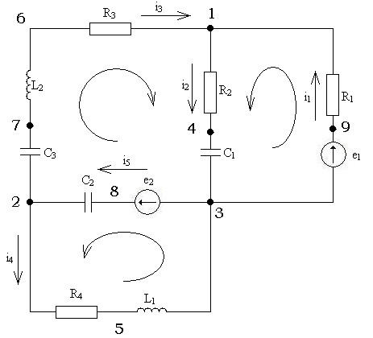

2. Уравнения по первому и второму законам Кирхгофа

а) в дифференциальной форме
$$i_{1}+i_{3}=i_{2}$$
$$i_{3}+i_{4}=i_{5}$$
$$i_{2}R_{2}+\frac{1}{c_{1}}\int{i_{2}⋅\text{dt}}+\frac{1}{c_{2}}\int{i_{5}⋅\text{dt}}+\frac{1}{c_{3}}\int{i_{3}⋅\text{dt}}+L_{2}\frac{{\text{di}}_{3}}{\text{dt}}+i_{3}R_{3}=e_{2}$$
$$i_{1}R_{1}+i_{2}R_{2}+\frac{1}{c_{1}}\int{i_{2}⋅\text{dt}}=e_{1}$$
$$i_{4}R_{4}+L_{1}\frac{{\text{di}}_{4}}{\text{dt}}+\frac{1}{c_{2}}\int{i_{5}\text{dt}}=e_{2}$$
б) в комплексной форме
$\begin{aligned}{\overset{˙}{I}}_{1}+{\overset{˙}{I}}_{3}={\overset{˙}{I}}_{2} \\ {\overset{˙}{I}}_{3}+{\overset{˙}{I}}_{4}={\overset{˙}{I}}_{5} \\ {\overset{˙}{I}}_{2}(R_{2}−j\frac{1}{{ωc}_{1}})+{\overset{˙}{I}}_{3}(R_{3}−j\frac{1}{{ωc}_{3}}+{jωL}_{2})−{\overset{˙}{I}}_{5}⋅j\frac{1}{{ωc}_{2}}={\overset{˙}{E}}_{2} \\ {\overset{˙}{I}}_{1}R_{1}+{\overset{˙}{I}}_{2}(R_{2}−j\frac{1}{{ωc}_{1}})={\overset{˙}{E}}_{1} \\ {\overset{˙}{I}}_{4}(R_{4}+{jωL}_{1})−{\overset{˙}{I}}_{5}j\frac{1}{{ωc}_{2}}={\overset{˙}{E}}_{2}\end{aligned}$

3.Определение токов в контуре методом контурных токов.
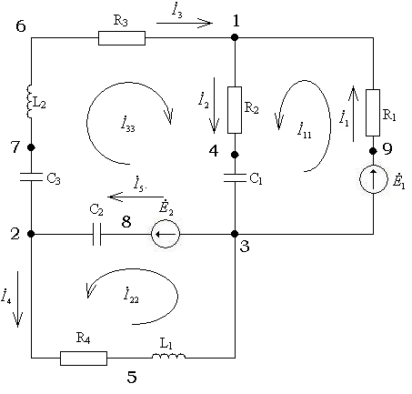
I₁₁ , I₂₂ , I₃₃ – контурные токи
$${\overset{˙}{I}}_{\text{kk}}=\left(\begin{matrix}{\overset{˙}{I}}_{\text{11}} \\ {\overset{˙}{I}}_{\text{22}} \\ {\overset{˙}{I}}_{\text{33}}\end{matrix}\right)$$
Е_{kk}- матрица – столбец контурных ЭДС:
$$\begin{aligned}{\overset{˙}{E}}_{\text{11}}={\overset{˙}{E}}_{1}=\text{60}∠\text{150}=\text{60}(−0\text{.}\text{8660}+j⋅0\text{.}5)=−\text{51}\text{.}\text{9615}+j\text{30},В \\ {\overset{˙}{E}}_{\text{22}}={\overset{˙}{E}}_{2}=\text{50}∠\text{60}=\text{50}(0\text{.}5+j0\text{.}\text{8660})=\text{25}+j\text{43}\text{.}\text{30127},В \\ {\overset{˙}{E}}_{\text{33}}={\overset{˙}{E}}_{2}=\text{50}∠\text{60}=\text{50}(0\text{.}5+j0\text{.}\text{8660})=\text{25}+j\text{43}\text{.}\text{30127},В\end{aligned}$$

Найдем члены матрицы сопротивлений:
$$\begin{aligned}{\underline{z}}_{\text{11}}=R_{1}+R_{2}−j\frac{1}{{ωc}_{1}}=\text{60}+\text{50}−j\frac{1}{\text{314}⋅\text{80}⋅{\text{10}}^{−6}}=\text{110}−j⋅\text{39}\text{.}\text{8089},\text{Ом} \\ {\underline{z}}_{\text{22}}=R_{4}−j\frac{1}{{ωc}_{2}}+{jωL}_{1}=\text{50}−j\frac{1}{\text{314}⋅\text{210}⋅{\text{10}}^{−6}}+j⋅\text{314}⋅0\text{.}\text{17}=\text{50}+j⋅\text{38}\text{.}\text{2147},\text{Ом} \\ {\underline{z}}_{\text{33}}=R_{3}+R_{2}−j\frac{1}{{ωc}_{1}}−j\frac{1}{{ωc}_{2}}−j\frac{1}{{ωc}_{3}}+{jωL}_{2}=\text{70}+\text{50}−j\frac{1}{\text{314}⋅\text{80}⋅{\text{10}}^{−6}}−j\frac{1}{\text{314}⋅\text{210}⋅{\text{10}}^{−6}}− \\ −j\frac{1}{\text{314}⋅\text{30}⋅{\text{10}}^{−6}}=\text{120}−j⋅\text{142}\text{.}\text{2913},\text{Ом} \\ {\underline{z}}_{\text{12}}={\underline{z}}_{\text{21}}=0,\text{Ом} \\ {\underline{z}}_{\text{32}}={\underline{z}}_{\text{23}}=−j\frac{1}{{ωc}_{2}}=−j⋅\text{15}\text{.}\text{1653},\text{Ом} \\ {\underline{z}}_{\text{31}}={\underline{z}}_{\text{13}}=R_{2}−j\frac{1}{{ωc}_{1}}=\text{50}−j⋅\text{39}\text{.}\text{8089},\text{Ом}\end{aligned}$$
Решаем систему уравнений $z_{\text{kk}}⋅{\overset{˙}{I}}_{\text{kk}}={\overset{˙}{E}}_{\text{kk}}$:
$$\left(\begin{matrix}{\underline{z}}_{\text{11}} & {\underline{z}}_{\text{12}} & {\underline{z}}_{\text{13}} \\ {\underline{z}}_{\text{21}} & {\underline{z}}_{\text{22}} & {\underline{z}}_{\text{23}} \\ {\underline{z}}_{\text{31}} & {\underline{z}}_{\text{32}} & {\underline{z}}_{\text{33}}\end{matrix}\right)⋅\left(\begin{matrix}{\overset{˙}{I}}_{\text{11}} \\ {\overset{˙}{I}}_{\text{22}} \\ {\overset{˙}{I}}_{\text{33}}\end{matrix}\right)=\left(\begin{matrix}{\overset{˙}{E}}_{\text{11}} \\ {\overset{˙}{E}}_{\text{22}} \\ {\overset{˙}{E}}_{\text{33}}\end{matrix}\right)$$
Получаем значения контурных токов:
$$\begin{aligned}{\overset{˙}{I}}_{\text{11}}=−0\text{.}\text{58263}−j⋅0\text{.}\text{07402},A \\ {\overset{˙}{I}}_{\text{22}}=0\text{.}\text{67598}+j⋅0\text{.}\text{36116},A \\ {\overset{˙}{I}}_{\text{33}}=0\text{.}\text{03884}+j⋅0\text{.}\text{32989},A\end{aligned}$$
Отсюда получаем комплексы действующих значений токов:
$$\begin{aligned}{\overset{˙}{I}}_{1}={\overset{˙}{I}}_{\text{11}}=−0\text{.}\text{58263}−j⋅0\text{.}\text{07402}A=0\text{.}\text{58731}∠−{\text{172}}^{∘}45^{'},A \\ {\overset{˙}{I}}_{2}={\overset{˙}{I}}_{\text{11}}+{\overset{˙}{I}}_{\text{33}}=−0\text{.}\text{54379}+j⋅0\text{.}\text{25587}A=0\text{.}\text{60098}∠{\text{154}}^{∘}48^{'},A \\ {\overset{˙}{I}}_{3}={\overset{˙}{I}}_{\text{33}}=0\text{.}\text{03884}+j⋅0\text{.}\text{32989}A=0\text{.}\text{33217}∠{\text{83}}^{∘}17^{'},A \\ {\overset{˙}{I}}_{4}={\overset{˙}{I}}_{\text{22}}=0\text{.}\text{67598}+j⋅0\text{.}\text{36116}A=0\text{.}\text{76641}∠{\text{28}}^{∘}6^{'},A \\ {\overset{˙}{I}}_{5}={\overset{˙}{I}}_{\text{22}}+{\overset{˙}{I}}_{\text{33}}=0\text{.}\text{71482}+j⋅0\text{.}\text{69105}A=0\text{.}\text{99424}∠{\text{44}}^{∘}2^{'},A\end{aligned}$$

5.Мгновенные значения вычисленных токов.
$$i=I⋅\sqrt{2}\text{sin}(ωt+ψ_{i})$$
i₁(391)= 0.58731$\sqrt{2}$sin(314t$−{\text{172}}^{∘}45^{'}$) =0,83058sin(314t$−{\text{172}}^{∘}45^{'}$) A
i₂(143)= 0.60098$\sqrt{2}$ sin(314t $−{\text{25}}^{∘}11^{'}$) =0,84991 sin(314t $−{\text{25}}^{∘}11^{'}$) A
i₃(2761)= 0.33217$\sqrt{2}$ sin(314t + ${\text{83}}^{∘}17^{'}$) =0,46976 sin(314t + ${\text{83}}^{∘}17^{'}$) A
i₄(253)= 0.76641$\sqrt{2}$ sin(314t + ${\text{28}}^{∘}6^{'}$) =1,08386 sin(314t + ${\text{28}}^{∘}6^{'}$) A
i₅(382)= 0.99424$\sqrt{2}$ sin(314t + ${\text{44}}^{∘}2^{'}$) =1,40607 sin(314t + ${\text{44}}^{∘}2^{'}$) A

6.Проверка правильности расчетов по законам Кирхгофа.
Подставляем рассчитанные значения токов в полученную выше систему:
$\begin{aligned}{\overset{˙}{I}}_{1}+{\overset{˙}{I}}_{3}={\overset{˙}{I}}_{2} \\ {\overset{˙}{I}}_{3}+{\overset{˙}{I}}_{4}={\overset{˙}{I}}_{5} \\ {\overset{˙}{I}}_{2}(R_{2}−j\frac{1}{{ωc}_{1}})+{\overset{˙}{I}}_{3}(R_{3}−j\frac{1}{{ωc}_{3}}+{jωL}_{2})−{\overset{˙}{I}}_{5}⋅j\frac{1}{{ωc}_{2}}={\overset{˙}{E}}_{2} \\ {\overset{˙}{I}}_{1}R_{1}+{\overset{˙}{I}}_{2}(R_{2}−j\frac{1}{{ωc}_{1}})={\overset{˙}{E}}_{1} \\ {\overset{˙}{I}}_{4}(R_{4}+{jωL}_{1})−{\overset{˙}{I}}_{5}j\frac{1}{{ωc}_{2}}={\overset{˙}{E}}_{2}\end{aligned}$
-0,58263-j 0.07402+(0.03884+j 0.32989)=-0.54379+j 0.25587
0.03884+j 0.32989+(0.67598+j 0.36116)=0.71482+j 0.69105
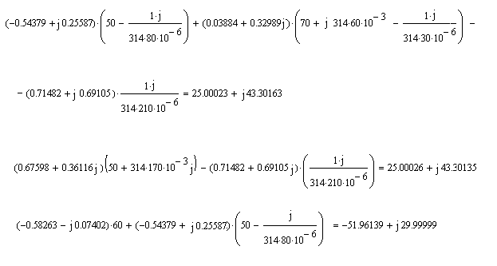
Как видно из приведённых выше расчётов, найденные значения токов удовлетворяют системе уравнений Кирхгофа, следовательно, расчёты верны.

7.Баланс активных и реактивных мощностей.
$$\begin{aligned}{\tilde{S}}_{1}={\overset{˙}{E}}_{1}I_{1^{}}=(−\text{51}\text{.}\text{9615}+j\text{30})(−0\text{.}\text{58263}+j0\text{.}\text{07402})=\text{28}\text{.}\text{05373}−j\text{21}\text{.}\text{32509},\text{BA} \\ {\tilde{S}}_{2}={\overset{˙}{E}}_{2}I_{5^{}}=(\text{25}+j\text{43}\text{.}\text{30127})(0\text{.}\text{71482}−j0\text{.}\text{69105})=\text{47}\text{.}\text{79384}+j\text{13}\text{.}\text{67636},\text{BA} \\ P_{1}+P_{2}=\text{28}\text{.}\text{05373}+\text{47}\text{.}\text{79384}=\text{75}\text{.}\text{84757},\text{Вт} \\ \sum{{\text{RI}}^{2}}={\text{60*0,58731}}^{2}{\text{+50*0,60098}}^{2}{\text{+70*0,33217}}^{2}{\text{+50*0,76641}}^{\text{2 }}\text{= 75,84763,Вт} \\ Q_{1}+Q_{2}=\text{-21,32509+13,67636 = -7,64873,BAp} \\ \sum{X_{L}I^{2}−\sum{X_{C}I^{2}=}}{\text{314*0,170*0,76641}}^{2}{\text{+314*0,060*0,33217}}^{2}− \\ \text{-1/}({\text{314*10}}^{\text{-6}})∗({\text{0,60098}}^{2}{\text{/80+0,33217}}^{2}{\text{/30+0,99424}}^{2}\text{/210})\text{ = -7,64889,BAp}\end{aligned}$$
Как видно из расчётов, $P_{1}+P_{2}≈\sum{{\text{RI}}^{2}}$, $Q_{1}+Q_{2}≈\sum{X_{L}I^{2}−\sum{X_{C}I^{2}}}$, то есть баланс мощностей сходится.

8.Составление топографических диаграмм напряжений.
Расчёт потенциалов для контура 3-9-1-4-3
$$\begin{aligned}ϕ_{3}=0,B \\ ϕ_{9}=ϕ_{3}+{\overset{˙}{E}}_{1}=−\text{51}\text{.}\text{96152}+j\text{30},B \\ ϕ_{1}=ϕ_{9}−{\overset{˙}{I}}_{1}R_{1}=−\text{17}\text{.}\text{00372}+j\text{34}\text{.}\text{4412},B \\ ϕ_{4}=ϕ_{1}−{\overset{˙}{I}}_{2}R_{2}=\text{10}\text{.}\text{18578}+j\text{21}\text{.}\text{6477},B \\ ϕ_{3}=ϕ_{4}+{\overset{˙}{I}}_{2}(j\frac{1}{{ωc}_{1}})=0,B\end{aligned}$$
На приведённых ниже топографических диаграммах масштаб для токов 10:1.
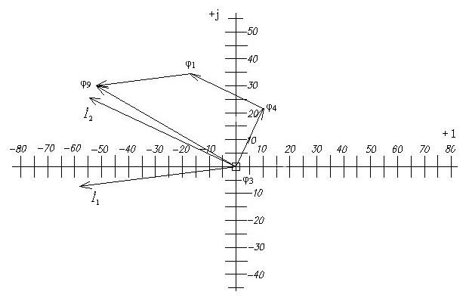
Расчёт потенциалов для контура 3-8-2-5-3
$$\begin{aligned}ϕ_{8}=ϕ_{3}+{\overset{˙}{E}}_{2}=\text{25}+j\text{43}\text{.}\text{30127},B \\ ϕ_{2}=ϕ_{8}+{\overset{˙}{I}}_{5}(j\frac{1}{{ωc}_{2}})=\text{14}\text{.}\text{52002}+j\text{54}\text{.}\text{14173},B \\ ϕ_{5}=ϕ_{2}−{\overset{˙}{I}}_{4}R_{4}=−\text{19}\text{.}\text{27898}+j\text{36}\text{.}\text{08373},B \\ ϕ_{3}=ϕ_{5}−{\overset{˙}{I}}_{4}⋅{jωL}_{1}=0,B\end{aligned}$$
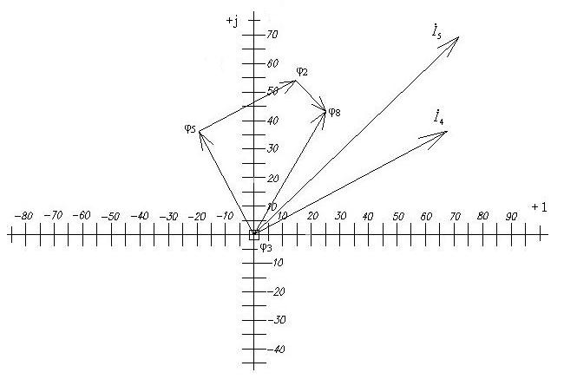
Расчёт потенциалов для контура 3-8-2-7-6-1-4-3
$$\begin{aligned}ϕ_{7}=ϕ_{2}+{\overset{˙}{I}}_{3}(j\frac{1}{{ωc}_{3}})=−\text{20}\text{.}\text{50015}+j\text{58}\text{.}\text{26487},B \\ ϕ_{6}=ϕ_{7}−{\overset{˙}{I}}_{3}⋅{jωL}_{2}=−\text{14}\text{.}\text{28502}+j\text{57}\text{.}\text{53312},B \\ ϕ_{1}=ϕ_{6}−{\overset{˙}{I}}_{3}⋅R_{3}=−\text{17}\text{.}\text{00382}+j\text{34}\text{.}\text{44082},B\end{aligned}$$
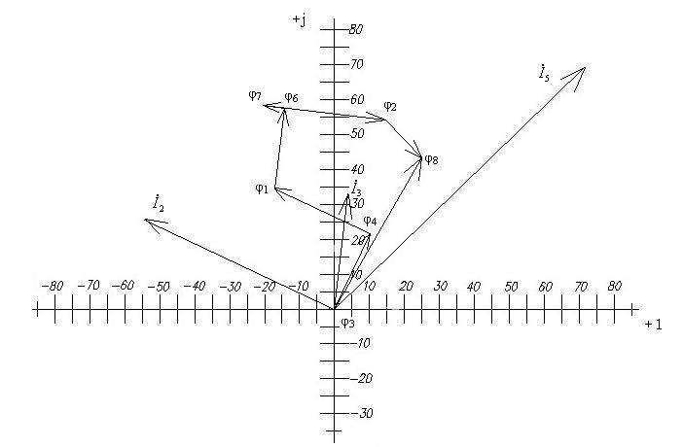

9.Определение токов в ветвях цепи при введении индуктивной связи между двумя индуктивностями.
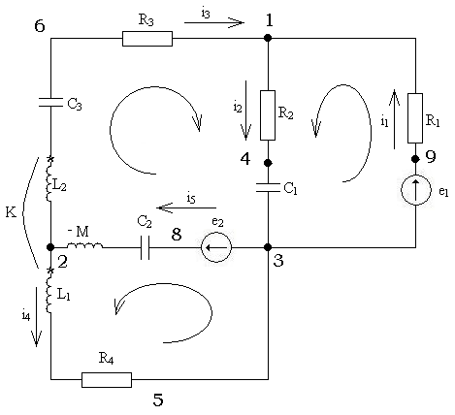
$\begin{aligned}M=K⋅\sqrt{L_{1}L_{2}} \\ M=0\text{.}\text{61}⋅\sqrt{0\text{.}\text{17}⋅0\text{.}\text{06}}=0\text{.}\text{0616}\text{Гн}\end{aligned}$$$\begin{aligned}{\underline{z}}_{\text{11}}=R_{1}+R_{2}−j\frac{1}{{ωc}_{1}}=\text{60}+\text{50}−j\frac{1}{\text{314}⋅\text{80}⋅{\text{10}}^{−6}}=\text{110}−j⋅\text{39}\text{.}\text{8089},\text{Ом} \\ {\underline{z}}_{\text{22}}=R_{4}−j\frac{1}{{ωc}_{2}}+{jωL}_{1}=\text{50}−j\frac{1}{\text{314}⋅\text{210}⋅{\text{10}}^{−6}}+j⋅\text{314}⋅0\text{.}\text{17}=\text{50}+j⋅\text{38}\text{.}\text{2147},\text{Ом} \\ {\underline{z}}_{\text{33}}=R_{3}+R_{2}−j\frac{1}{{ωc}_{1}}−j\frac{1}{{ωc}_{2}}−j\frac{1}{{ωc}_{3}}+{jωL}_{2}=\text{70}+\text{50}−j\frac{1}{\text{314}⋅\text{80}⋅{\text{10}}^{−6}}−j\frac{1}{\text{314}⋅\text{210}⋅{\text{10}}^{−6}}− \\ −j\frac{1}{\text{314}⋅\text{30}⋅{\text{10}}^{−6}}=\text{120}−j⋅\text{142}\text{.}\text{2913},\text{Ом} \\ {\underline{z}}_{\text{12}}={\underline{z}}_{\text{21}}=0,\text{Ом} \\ {\underline{z}}_{\text{32}}={\underline{z}}_{\text{23}}=−j\frac{1}{{ωc}_{2}}−jωM=−j⋅\text{34}\text{.}\text{5077},\text{Ом} \\ {\underline{z}}_{\text{31}}={\underline{z}}_{\text{13}}=R_{2}−j\frac{1}{{ωc}_{1}}=\text{50}−j⋅\text{39}\text{.}\text{8089},\text{Ом}\end{aligned}$$
Решаем систему уравнений $z_{\text{kk}}⋅{\overset{˙}{I}}_{\text{kk}}={\overset{˙}{E}}_{\text{kk}}$
Получаем значения контурных токов:
$$\begin{aligned}{\overset{˙}{I}}_{\text{11}}=−0\text{.}\text{53989}−j⋅0\text{.}\text{08942},A \\ {\overset{˙}{I}}_{\text{22}}=0\text{.}\text{57424}+j⋅0\text{.}\text{39657},A \\ {\overset{˙}{I}}_{\text{33}}=−0\text{.}\text{04429}+j⋅0\text{.}\text{33161},A\end{aligned}$$
Отсюда получаем комплексы действующих значений токов:
$$\begin{aligned}{\overset{˙}{I}}_{1}={\overset{˙}{I}}_{\text{11}}=−0\text{.}\text{53989}−j⋅0\text{.}\text{08942}A=0\text{.}\text{54724}∠−{\text{170}}^{∘}35^{'},A \\ {\overset{˙}{I}}_{2}={\overset{˙}{I}}_{\text{11}}+{\overset{˙}{I}}_{\text{33}}=−0\text{.}\text{58418}+j⋅0\text{.}\text{24219}A=0\text{.}\text{63239}∠{\text{157}}^{∘}28^{'},A \\ {\overset{˙}{I}}_{3}={\overset{˙}{I}}_{\text{33}}=−0\text{.}\text{04429}+j⋅0\text{.}\text{33161}A=0\text{.}\text{33455}∠{\text{97}}^{∘}36^{'},A \\ {\overset{˙}{I}}_{4}={\overset{˙}{I}}_{\text{22}}=0\text{.}\text{57424}+j⋅0\text{.}\text{39657}A=0\text{.}\text{69787}∠{\text{34}}^{∘}37^{'},A \\ {\overset{˙}{I}}_{5}={\overset{˙}{I}}_{\text{22}}+{\overset{˙}{I}}_{\text{33}}=0\text{.}\text{52995}+j⋅0\text{.}\text{72818}A=0\text{.}\text{90061}∠{\text{53}}^{∘}57^{'},A\end{aligned}$$

2). Определение мгновенных значений токов в ветвях при замене синусоидальных источников напряжений на периодические несинусоидальные.
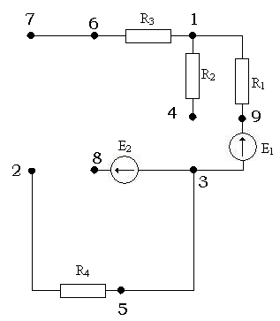
При включении источников постоянной ЭДС цепь приобретает вид:

Т. к. в этой цепи нет ни одного замкнутого контура, все токи будут равны нулю.

Расчёт токов по третьей гармонике.(ω=942)
Е_{kk}- матрица – столбец контурных ЭДС:
$$\begin{aligned}{\overset{˙}{E}}_{\text{11}}={\overset{˙}{E}}_{1}=\text{40}∠\text{250}=\text{40}(−0\text{.}\text{342020}−j⋅0\text{.}\text{93969})=−\text{13}\text{.}\text{68080}−j\text{37}\text{.}\text{58770},В \\ {\overset{˙}{E}}_{\text{22}}={\overset{˙}{E}}_{2}=\text{20}∠\text{290}=\text{20}(0\text{.}\text{342020}−j⋅0\text{.}\text{93969})=6\text{.}\text{840403}−j\text{18}\text{.}\text{79385},В \\ {\overset{˙}{E}}_{\text{33}}={\overset{˙}{E}}_{2}=\text{20}∠\text{290}=\text{20}(0\text{.}\text{342020}−j⋅0\text{.}\text{93969})=6\text{.}\text{840403}−j\text{18}\text{.}\text{79385},В\end{aligned}$$
$$\begin{aligned}{\underline{z}}_{\text{11}}=R_{1}+R_{2}−j\frac{1}{{ωc}_{1}}=\text{60}+\text{50}−j\frac{1}{\text{942}\text{.}\text{48}⋅\text{80}⋅{\text{10}}^{−6}}=\text{110}−j⋅\text{13}\text{.}\text{26288},\text{Ом} \\ {\underline{z}}_{\text{22}}=R_{4}−j\frac{1}{{ωc}_{2}}+{jωL}_{1}=\text{50}−j\frac{1}{\text{942}\text{.}\text{48}⋅\text{210}⋅{\text{10}}^{−6}}+j⋅\text{314}⋅0\text{.}\text{17}=\text{50}+j⋅\text{155}\text{.}\text{16907},\text{Ом} \\ {\underline{z}}_{\text{33}}=R_{3}+R_{2}−j\frac{1}{{ωc}_{1}}−j\frac{1}{{ωc}_{2}}−j\frac{1}{{ωc}_{3}}+{jωL}_{2}=\text{70}+\text{50}−j\frac{1}{\text{942}\text{.}\text{48}⋅\text{80}⋅{\text{10}}^{−6}}−j\frac{1}{\text{942}\text{.}\text{48}⋅\text{210}⋅{\text{10}}^{−6}}− \\ −j\frac{1}{\text{942}\text{.}\text{48}⋅\text{30}⋅{\text{10}}^{−6}}=\text{120}+j⋅2\text{.}\text{86571},\text{Ом} \\ {\underline{z}}_{\text{12}}={\underline{z}}_{\text{21}}=0,\text{Ом} \\ {\underline{z}}_{\text{32}}={\underline{z}}_{\text{23}}=−j\frac{1}{{ωc}_{2}}=−j⋅5\text{.}\text{05253},\text{Ом} \\ {\underline{z}}_{\text{31}}={\underline{z}}_{\text{13}}=R_{2}−j\frac{1}{{ωc}_{1}}=\text{50}−j⋅\text{13}\text{.}\text{26288},\text{Ом}\end{aligned}$$
Решаем систему уравнений $z_{\text{kk}}⋅{\overset{˙}{I}}_{\text{kk}}={\overset{˙}{E}}_{\text{kk}}$,
получаем значения контурных токов:

$\begin{aligned}{\overset{˙}{I}}_{\text{11}}=−0\text{.}\text{15169}−j0\text{.}\text{31918},A \\ {\overset{˙}{I}}_{\text{22}}=−0\text{.}\text{09175}−j0\text{.}\text{07521},A \\ {\overset{˙}{I}}_{\text{33}}=0\text{.}\text{15751}−j0\text{.}\text{04801},A\end{aligned}$

Отсюда получаем комплексы действующих значений токов:
$\begin{aligned}{\overset{˙}{I}}_{1}={\overset{˙}{I}}_{\text{11}}=−0\text{.}\text{15169}−j0\text{.}\text{13918}=0\text{.}\text{35339}∠−{\text{115}}^{∘}25^{'},A \\ {\overset{˙}{I}}_{2}={\overset{˙}{I}}_{\text{11}}+{\overset{˙}{I}}_{\text{33}}=0\text{.}\text{00582}−j0\text{.}\text{36719}=0\text{.}\text{36724}∠−{\text{89}}^{∘}5^{'},A \\ {\overset{˙}{I}}_{3}={\overset{˙}{I}}_{\text{33}}=0\text{.}\text{15751}−j0\text{.}\text{04801}=0\text{.}\text{16466}∠−{\text{16}}^{∘}57^{'},A \\ {\overset{˙}{I}}_{4}={\overset{˙}{I}}_{\text{22}}=−0\text{.}\text{09175}−j0\text{.}\text{007521}=0\text{.}\text{11864}∠−{\text{140}}^{∘}39^{'},A \\ {\overset{˙}{I}}_{5}={\overset{˙}{I}}_{\text{22}}+{\overset{˙}{I}}_{\text{33}}=0\text{.}\text{06576}−j0\text{.}\text{12322}=0\text{.}\text{13967}∠−{\text{61}}^{∘}54^{'},A\end{aligned}$
Мгновенные значения токов по третьей гармонике:
i₁(391)= 0.35339$\sqrt{2}$sin(314t$−{\text{115}}^{∘}25^{'}$) =0,49977sin(314t$−{\text{115}}^{∘}25^{'}$) A
i₂(143)= 0.36724$\sqrt{2}$ sin(314t $−{\text{89}}^{∘}5^{'}$) =0,51936 sin(314t $−{\text{89}}^{∘}5^{'}$) A
i₃(2761)= 0.16466$\sqrt{2}$ sin(314t $−{\text{16}}^{∘}57^{'}$) =0,23286 sin(314t $−{\text{16}}^{∘}57^{'}$) A
i₄(253)= 0.11864$\sqrt{2}$ sin(314t $−{\text{140}}^{∘}39^{'}$) =0,16778 sin(314t $−{\text{140}}^{∘}39^{'}$) A
i₅(382)= 0.13967$\sqrt{2}$ sin(314t $−{\text{61}}^{∘}54^{'}$) =0,19752 sin(314t $−{\text{61}}^{∘}54^{'}$) A

Мгновенные значения токов электрической цепи периодического несинусоидального тока:
i₁(391)= 0.35339$\sqrt{2}$sin(314t$−{\text{115}}^{∘}25^{'}$)+0.58731$\sqrt{2}$sin(314t$−{\text{172}}^{∘}45^{'}$) A
i₂(143)= 0.36724$\sqrt{2}$ sin(314t $−{\text{89}}^{∘}5^{'}$)+0.60098$\sqrt{2}$ sin(314t $−{\text{25}}^{∘}11^{'}$) A
i₃(2761)= 0.16466$\sqrt{2}$ sin(314t $−{\text{16}}^{∘}57^{'}$)+0.33217$\sqrt{2}$ sin(314t + ${\text{83}}^{∘}17^{'}$) A
i₄(253)= 0.11864$\sqrt{2}$ sin(314t $−{\text{140}}^{∘}39^{'}$)+0.76641$\sqrt{2}$ sin(314t + ${\text{28}}^{∘}6^{'}$) A
i₅(382)= 0.13967$\sqrt{2}$ sin(314t $−{\text{61}}^{∘}54^{'}$)+0.99424$\sqrt{2}$ sin(314t + ${\text{44}}^{∘}2^{'}$) A

Показания осциллографа для различных точек цепи периодического несинусоидального тока.

Осциллограф подключается к точкам a, b, c, d цепи следующим образом:
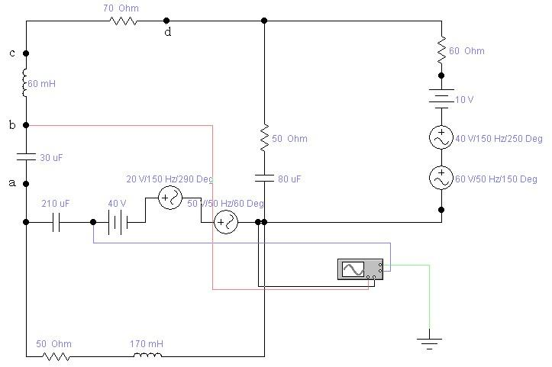

Показания осциллографа

при подключении к точке а:
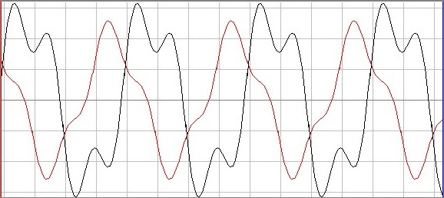

при подключении к точке b:
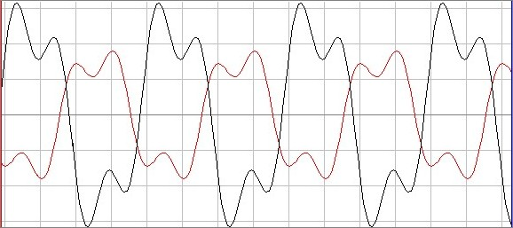

при подключении к точке c:
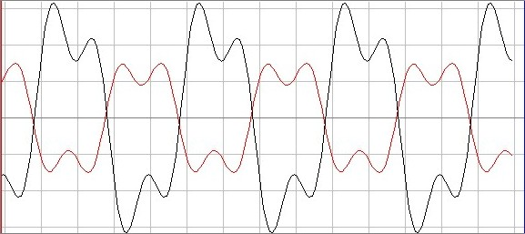

при подключении к точке d:
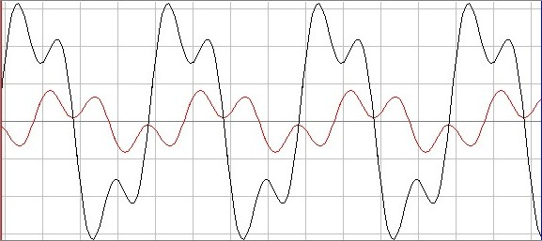

Вывод: в ходе данной расчётно-графической работы я выполнил анализ электрической цепи переменного тока и рассчитал токи в её ветвях методом контурных токов для случая синусоидального тока и периодического несинусоидального тока, а также для синусоидального тока при введении индуктивной связи между двумя индуктивностями. В ходе работы мною были построены топографические диаграммы для всех трёх контуров. Проверка полученных результатов была осуществлена с помощью законов Кирхгофа и баланса мощностей (некоторая погрешность обусловлена неточностью вычислений - последовательные округления и т. д.).

Часть 3. Расчёт переходных процессов.
Данная схема:
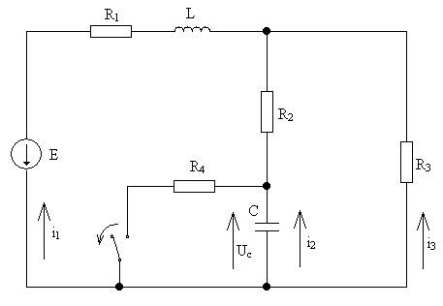
Классический метод расчёта.
Режим до коммутации (t=0-)
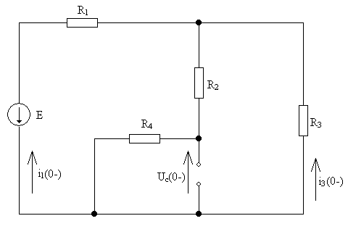
Независимые начальные условия:
i₁(0-)=$−\frac{E}{R_{1}+\frac{R_{3}⋅\left(R_{2}+R_{4}\right)}{R_{2}+R_{3}+R_{4}}}$=-1,7423А
$$U_{C}\left(0−\right)=R_{4}\left(\frac{E+R_{1}i_{1}\left(0−\right)}{R_{2}+R_{4}}\right)=7\text{.}\text{8898}В$$

Переходный ток i₃
i₃=i_{3пр} + i_{3cв}

Режим после коммутации (t=0+)

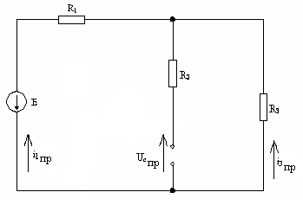
$i_{3\text{пр}}=\frac{E}{R_{1}+R_{3}}=1\text{.}\text{7215}$ А

Определение корней характеристического уравнения.
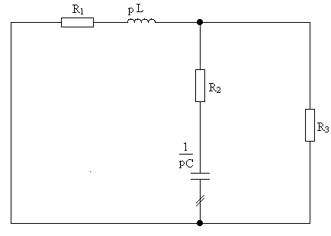
Z_{вх}(р)=0
R₂+$\frac{1}{\text{pC}}+\frac{(R_{1}+\text{pL})R_{3}}{R_{1}+\text{pL}+R_{3}}=0$
$$\text{48}+\frac{1}{p⋅\text{20}⋅{\text{10}}^{−6}}+\frac{(\text{69}+0\text{.}\text{054}p)\text{10}}{\text{79}+0\text{.}\text{054}p}=0$$
Отсюда находим
р₁ = -915,454584, с⁻¹
р₂ = -1377,648864, с⁻¹

Корни характеристического уравнения различные вещественные отрицательные, поэтому переходный процесс апериодический и $δ>ω_{0}$, свободная составляющая третьего тока будет иметь вид:
$i_{\text{св}3}=A_{1}⋅e^{p_{1}t}+A_{2}e^{p_{2}t}$,
где А₁ и А₂ – постоянные интегрирования.

Определение постоянных интегрирования.
Уравнения Кирхгофа для момента коммутации.
$$\begin{aligned}i_{3}(0)=−i_{1}(0)−i_{2}(0) \\ R_{3}i_{3}(0)−R_{2}i_{2}(0)−U_{c}(0)=0\end{aligned}$$
$$R_{3}i_{3}(0)−L\frac{{\text{di}}_{1}(0)}{\text{dt}}−R_{1}i_{1}(0)=0$$
Из двух первых уравнений находим i₂(0), i₃(0), решая систему:
$\left(\begin{matrix}1 & 1 & −i_{1}(0) \\ −R_{2} & R_{3} & U_{c}(0)\end{matrix}\right)$; $\left(\begin{matrix}i_{2}(0) \\ i_{3}(0)\end{matrix}\right)=\left(\begin{matrix}0\text{.}\text{16437} \\ 1\text{.}\text{5780}\end{matrix}\right)$, A
Из третьего уравнения находим
$$\frac{{\text{di}}_{1}}{\text{dt}}(0)=\frac{R_{3}i_{3}(0)−R_{1}i_{1}(0)−E}{L}=7\text{.}\text{87037}⋅{\text{10}}^{−3}$$

Продифференцировав первые два уравнения, получаем:
$$\begin{aligned}\frac{{\text{di}}_{2}}{\text{dt}}(0)+\frac{{\text{di}}_{3}}{\text{dt}}(0)=−\frac{{\text{di}}_{1}}{\text{dt}}(0) \\ −R_{2}\frac{{\text{di}}_{2}}{\text{dt}}(0)+R_{3}\frac{{\text{di}}_{3}}{\text{dt}}(0)=\frac{{\text{dU}}_{c}}{\text{dt}}(0)\end{aligned}$$
Кроме того, $\frac{{\text{dU}}_{c}}{\text{dt}}(0)$=$\frac{i_{2}(0)}{C}$
Решаем систему:
$$\begin{aligned}\frac{{\text{di}}_{2}}{\text{dt}}(0)+\frac{{\text{di}}_{3}}{\text{dt}}(0)=−7\text{.}\text{87037}⋅{\text{10}}^{−3} \\ −\text{48}\frac{{\text{di}}_{2}}{\text{dt}}(0)+\text{10}\frac{{\text{di}}_{3}}{\text{dt}}(0)=\text{8218}\text{.}5\end{aligned}$$
Отсюда находим:
$\frac{{\text{di}}_{2}}{\text{dt}}(0)$=-141,69963
$\frac{{\text{di}}_{3}}{\text{dt}}(0)$=141,69176
Т.к. $i_{3}=i_{3\text{пр}}+A_{1}⋅e^{p_{1}t}+A_{2}e^{p_{2}t}$, то
получаем систему уравнений:
$\begin{aligned}i_{3}(0)=i_{3\text{пр}}+А_{1}+А_{2} \\ \frac{{\text{di}}_{3}}{\text{dt}}|_{0}=p_{1}A_{1}+p_{2}A_{2}\end{aligned}$ $\begin{aligned}1\text{.}\text{578}=1\text{.}\text{72152}+A_{1}+A_{2} \\ \text{141}\text{.}\text{69176}=−\text{915}\text{.}\text{4546}A_{1}−\text{1377}\text{.}\text{6489}A_{2}\end{aligned}$
Отсюда находим:
А₁=-0,12116
А₂=-0,02234
Таким образом, переходный ток i₃ равен
i₃ = 1,7215 -0.12116 e^{-915.455 t} -0,02234 е^{-1377,649 t}
Операторный метод расчёта.
Независимые начальные условия:
i₁(0-)=$−\frac{E}{R_{1}+\frac{R_{3}⋅\left(R_{2}+R_{4}\right)}{R_{2}+R_{3}+R_{4}}}$=-1,7423А
$$U_{C}\left(0−\right)=R_{4}\left(\frac{E+R_{1}i_{1}\left(0−\right)}{R_{2}+R_{4}}\right)=7\text{.}\text{8898}В$$
Операторная схема замещения в послекоммутационном режиме.
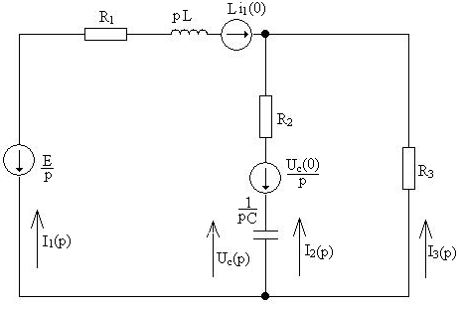
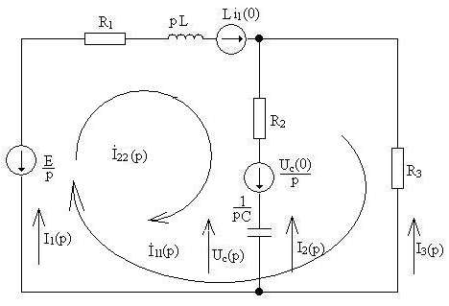
Метод контурных токов.

Собственные сопротивления контуров:
$$Z_{\text{11}}=R_{1}+R_{3}+\text{pL}$$
$$Z_{\text{22}}=R_{1}+R_{2}+\text{pL}+\frac{1}{\text{pC}}$$
Взаимные сопротивления:
$$Z_{\text{12}}=Z_{\text{21}}=R_{1}+\text{pL}$$

Собственные ЭДС контуров:
$$E_{\text{11}}=−\frac{E}{p}+L⋅i_{L}(0)$$
$$E_{\text{22}}=−\frac{E}{p}+L⋅i_{L}(0)+\frac{U_{c}(0)}{p}$$
Тогда получаем:
$I_{3}(p)=\frac{\left|\begin{matrix}−\frac{E}{p}+L⋅i_{L}(0) & R_{1}+\text{pL} \\ −\frac{E}{p}+L⋅i_{L}(0)+\frac{U_{c}(0)}{p} & R_{1}+R_{2}+\text{pL}+\frac{1}{\text{pC}}\end{matrix}\right|}{\left|\begin{matrix}R_{1}+R_{3}+\text{pL} & R_{1}+\text{pL} \\ R_{1}+\text{pL} & R_{1}+R_{2}+\text{pL}+\frac{1}{\text{pC}}\end{matrix}\right|}$.
Числитель:
$\left|\begin{matrix}−\frac{E}{p}+L⋅i_{L}(0) & R_{1}+\text{pL} \\ −\frac{E}{p}+L⋅i_{L}(0)+\frac{U_{c}(0)}{p} & R_{1}+R_{2}+\text{pL}+\frac{1}{\text{pC}}\end{matrix}\right|$=(-136/p-0,0941)(117+0.054p+50000/p)-(69+0.054p)(-136/p-0.0941+7.8898/p)=-4.9428-11777.3962/p-6800000/p²

Знаменатель:
$\left|\begin{matrix}R_{1}+R_{3}+\text{pL} & R_{1}+\text{pL} \\ R_{1}+\text{pL} & R_{1}+R_{2}+\text{pL}+\frac{1}{\text{pC}}\end{matrix}\right|$=(79+0,054p)(117+0.054p+50000/p)-(4761+7.452p+2.916·10⁻³p²)=7182+3.132p+3950000/p.
Определение оригинала по найденному изображению с использованием теоремы разложения.
Изображение третьего тока:
$I_{3}(p)=−\frac{4\text{.}\text{9428}p^{2}+\text{11777}\text{.}\text{3962}p+\text{6800000}}{p(3\text{.}\text{132}p^{2}+\text{7182}p+\text{3950000})}=−\frac{A(p)}{B(p)}=−\frac{A(p)}{{\text{pB}}_{1}(p)}$.
Из условия В(р)=0 определяем полюсы
р=0
р₁= - 915,4545843 с⁻¹
р₂= - 1377,648864 с⁻¹
В₁’(р)=6,264р + 7182
А(0) = -6800000
В₁’(0)=3950000
А(р₁) = 160677,27
р₁ ·В₁’(р₁) = -1325205,18
А(р₂) =-44095,35
р₂ ·В₁’(р₂) = 1994274,14
$$I_{3}(p)=\frac{A(0)}{B_{1}(0)}+\sum_{k=1}^{2}{\frac{A(p_{k})⋅e^{p_{k}t}}{p_{k}B_{1}'(p_{k})}}=−\frac{−\text{6800000}}{\text{3950000}}+\frac{\text{160677}\text{.}\text{27}}{−\text{1325205}\text{.}\text{18}}e^{−\text{915}\text{.}\text{4546}t}+\frac{−\text{44095}\text{.}\text{35}}{\text{1994274}\text{.}\text{14}}e^{−\text{1377}\text{.}\text{6489}t}$$
$$I_{3}(p)=1\text{.}\text{7215}−0\text{.}\text{1212}e^{−\text{915}\text{.}\text{455}t}−0\text{.}\text{0221}e^{−\text{1377}\text{.}\text{648}t}$$
Зависимость переходного тока от времени.

График строим на интервале от t=0 до t = 3/|p_{min}| =3/915.455 = 0,00328 c.

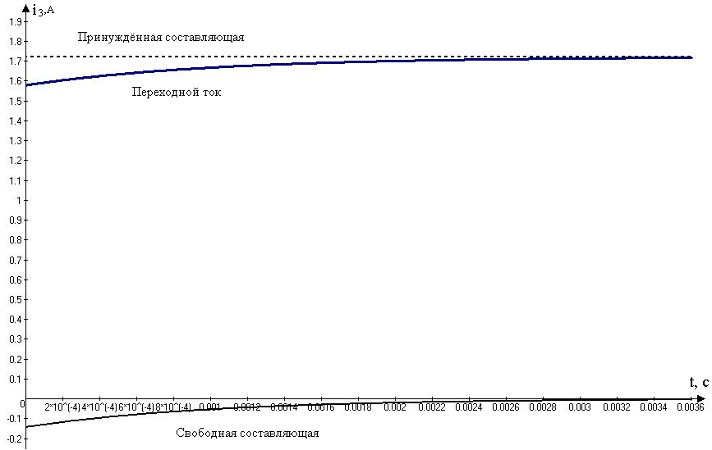
Зависимость свободной составляющей переходного тока от времени.
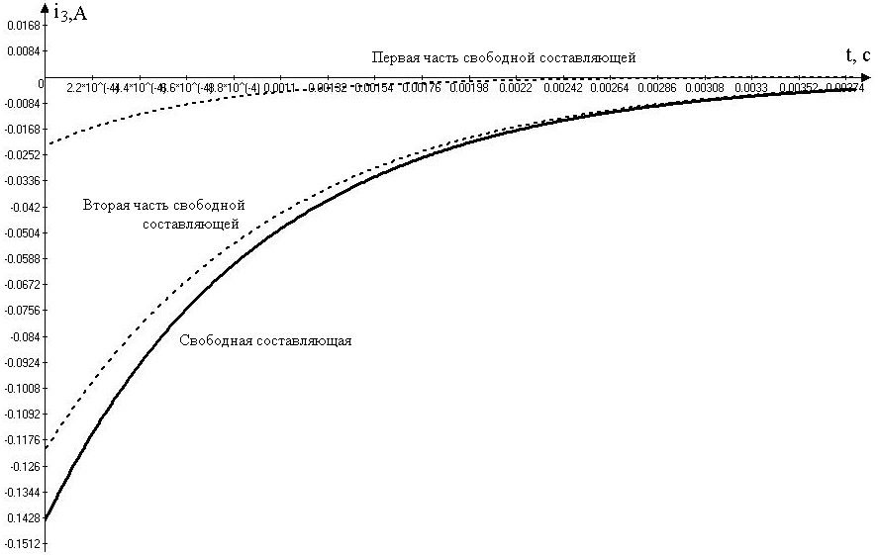
Вывод: в ходе данной расчетно-графической работы я рассчитал один из токов в данной схеме классическим и операторным методом. Ответы, полученные различными методами, незначительно различаются из-за арифметических неточностей вычислений (последовательные округления и т. д.).

